NAMA : YUNITA ARDIYANTO
NIM : L200150093

- Sejarah komputer

  - Siapakah yang memulai membuat komputer ?
    - Komputer dibuat oleh Prof. Mauchly dan Muridnya Ecket

  - Kapan mulainya selesai setelah berapa tahun?
    - Selesai dalam 3 tahun. Dibuat oleh Prof. Mauchly dan Muridnya Ecket

  - Apa nama universitasnya?
    - Universitas Pennysylvania

- Apa perubahan yang diciptakan oleh Von Numman dalam dunia komputer?

  - Adanya ide untuk menyimpan program (memory)

  - Memory digunakan untuk PROGRAM (aplikasi) dan DATA

  - ALU (Aritmatik Logic Unit / Processor) bekerja dengan angka BINARY

  - Ada bagian unit KONTROL untuk mengatur kode program yang akan dieksekusi

  - Ada unit Input/Output yang dikendalikan oleh unit KONTROL

- Apa yang dimaksud program dalam komputer?

• Teridiri atas urutan langkah

• Pada setiap langkah dilakukan operasi aritmatik atau logik.

• Pada setiap operasi diperlukan sinyal kontrol yang berbeda.

- Sebutkan beberapa register utama dalam sebuah prosesor dan jelaskan fungsinya!

  - Register data, yang digunakan untuk menyimpan angka-angka dalam bilangan bulat (integer).

  - Register alamat, yang digunakan untuk menyimpan alamat-alamat memori dan juga untuk mengakses memori.

  - Register general purpose, yang dapat digunakan untuk menyimpan angka dan alamat secara sekaligus.

  - Register floating-point, yang digunakan untuk menyimpan angka-angka bilangan titik mengambang (floating-point).

  - Register konstanta (constant register), yang digunakan untuk menyimpan angka-angka tetap yang hanya dapat dibaca (bersifat read-only), semacam phi, null, true, false dan lainnya.

  - Register vektor, yang digunakan untuk menyimpan hasil pemrosesan vektor yang dilakukan oleh prosesor SIMD.

  - Register special purpose yang dapat digunakan untuk menyimpan data internal prosesor, seperti halnya instruction pointer, stack pointer, dan status register.

  - Register yang spesifik terhadap model mesin (machine-specific register), dalam beberapa arsitektur tertentu, digunakan untuk menyimpan data atau pengaturan yang berkaitan dengan prosesor itu sendiri. Karena arti dari setiap register langsung dimasukkan ke

dalam desain prosesor tertentu saja, mungkin register jenis ini tidak menjadi standar antara generasi prosesor.

- Gambarkan blok rangkaian dasar komputer dan terangkan proses computer dalam mengeksekusi program(instruction cycle)!
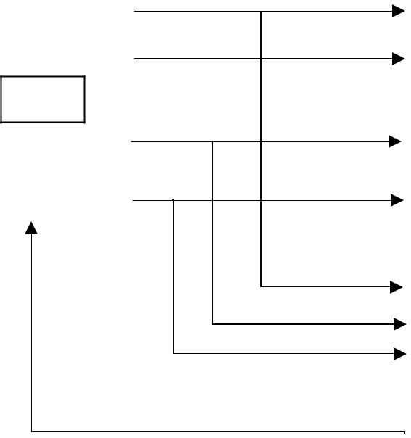

Data
Instruksi
CPU
Read

Write

Interrupt

- Instruction cycle
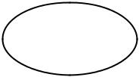

Start | Fetch
Start | Cycle (PC)

Memory

I/O

Modules

controller
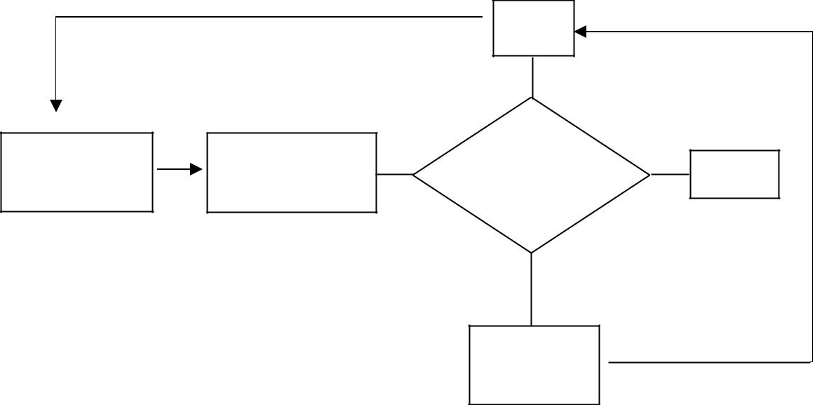

Execute
Cycle (ALU)

No?

^{Add} Stop interups

Yes?

Interrupt
cycle

- Sebutkan empat proses utama yang mungkin terjadi ketika computer menjalankan kode program (instruction set)!

a. Instruction Cycle:

    - Fetch Cycle : membaca/memindahkan kode program/data dari memori ke CPU (IR/MBR)

    - Execute Cycle: Menjalankan operasi sesuai kode yang diperoleh dalam ALU unit.

Note: Pembacaan kode/data bergantung kepada isi dari memory yang alamatnya ditunjuk oleh PC (Program Counter)

  - FETCH Cycle:

    - PC (Program Counter) berisi alamat dari intruksi berikutnya yang akan di baca berikutnya.

    - Processor membaca instruksi dari lokasi memory yang ditunjuk oleh PC.

    - Increment PC ( menambah alamat dalam PC dengan angka satu)

    - Instruksi (kode program) akan dipindahkan ke IR (Intruction Register)

    - Processor menterjemahkan kode program dan melakukan aksi yang diperlukan (sesuai kode yang diberikan)

  - Execute Cycle:

    - PROCESSOR-MEMORY: Perpindahan data antara CPU dan MAIN MEMORY.

    - Processor - I/O : Perpindahan data antara CPU dan I/O

    - DATA processing: melakukan operasi ARITMATIK atau LOGIK pada data

    - CONTROL: Menentukan operasi berikutnya, dapat berasal dari alamat memeory berikutnya atau melompat ke alamat memory tertentu (JUMP)

    - Dapat berupa kombinasi dari proses di atas.

- Jelaskan cara kerja keyboard! (jelaskan proses pengolahan data dimulai dari user menekan tombol sampai huruf ditampilkan di layar!

  - Ketika tombol ditekan, tombol tersebut akan menekan sebuah karet yanga da dibawah tombol tersebut.

  - Karet tersebut terhubung dengan sebuah chip yang mana akan mentransmisikan sinyal yang didapat ketika tombol ditekan.

  - Sinyal yang ditransmisikan berbentuk kode-kode biner.

  - Data yang berbentuk biner tersebut akan digenerate oleh chip komputer.

  - Setelah digenerate akan ditampilkan kembali menjadi tampilan asli berbentuk huruf pada layar monitor.

- Apa fungsi cache dalam komputer!

-Mempercepat Akses data pada komputer -Meringankan kerja prosessor

-Menjembatani perbedaan kecepatan antara cpu dan memory utama -Mempercepat kinerja memory.

- Gambarkan posisi cache (L1,L2,L3) dalam computer dan jelaskan cara kerjanya!
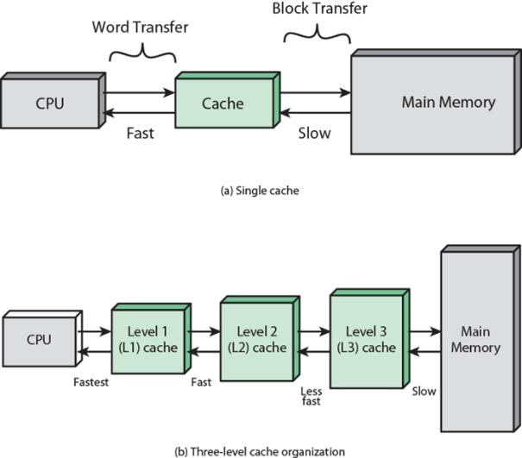

Operasi Cache:

  - CPU meminta data/instruksi dari lokasi memory (main Memory)

  - Memeriksa apakah data/instruksi sudah ada di dalam CACHE (biasanya dilakukan secara hardware).

  - Jika data/instruksi sudah ada dalam cache ambil dari cache. (lebih cepat).

  - Jika belum ada di dalam cache, membaca blok memory (terkecil 4 byte) untuk dipindahkan ke dalam cache.

  - Kirimkan data/instruksi dari cache ke CPU

  - Cahce akan menyimpan data tambahan berupa tags untuk identifikasi lokasi blok memory.

- Apa perbedaan antara Static dan dynamic RAM, berikan contoh penggunaan dari masing-masing jenis memory tersebut!

  - Sifat-sifat DINAMIK RAM:

    - Setiap BIT DATA disimpan sebagai MUATAN LISTRIK DALAM KAPASITOR.

    - Ada kebocoran muatan listrik.

    - Karena ada kebocoran, maka perlu sinyal REFRESH meskipun masih ada POWER (catu daya)

    - Konstruksi sederhana

    - Ukuran per bit lebih kecil

    - Harga lebih murah

    - Memerlukan rangkaian pembangkit sinyal refresh

    - Proses baca/tulis lebih lambat

    - Banyak digunakan dalam Main MEMORY (DDR)

    - Level muatan listrik menentukan nilai BIT ( 0 atau 1)

  - Sifat-sifat STATIK RAM:

    - Data (bit) disimpan sebagai SWITCH (ON = 1 atau OFF =0)

    - TIDAK ADA kebocoran muatan listrik.

    - Tidak memerlukan sinyal refresh selama ada catu daya.

    - Rangkaian/konstruksi lebih rumit (komplek)

    - Jumlah komponen per BIT lebih banyak.
- Harga lebih mahal

- Tidak perlu rangkaian pembangkit sinyal refresh

- Operasi baca dan tulis lebih cepat

- Banyak digunakan sebagai CACHE memory

- Bersifat DIGITAL (On/OFF switch)

